**Análise e detalhamento de requisitos para o Projeto de Implementação de sistema de telemedicina para exames de ultrassom à distância (Eng. Automotiva/Aeroespacial)  
 *Projeto Integrador 1 – Turma E   
Profª: Mariana Costa Bernardes Dias***

***Gerente de área: Marcos Paulo Miranda Costa*Introdução** Como parte do escopo do Projeto de Implementação de sistema de telemedicina para exames de ultrassom à distância, foi delegada para os alunos das Engenharias Automotiva e Aeroespacial a construção de um braço mecânico capaz de movimentar o transdutor responsável pelo exame de ultrassom. A peça seria uma das partes essenciais do projeto, que tem o objetivo de viabilizar para comunidades carentes e regiões distantes dos grandes centros urbanos a realização de exames de ultrassom e o acesso ao atendimento médico de qualidade.   
Para atender às necessidades de projeto, foi definida uma série de pré-requisitos iniciais, dentre os quais estão a capacidade da peça em se movimentar com eficiência (translação e rotação), a leveza dos materiais e a transportabilidade do braço em caso de transferência de equipamentos, bem como a confiabilidade e segurança das peças para a utilização em ambiente hospitalar (médico). Todos os requisitos estabelecidos são devidamente detalhados ao longo deste trabalho. Uma vez que o objetivo do projeto está em realizar exames à distância, também fora decidido que o braço mecânico teria de ser controlado por meio de mecanismos eletrônicos, com base na manipulação de um *joystick* por um médico especializado em uma unidade de controle pré-definida. O controle do equipamento seria então efetuado via *internet*, sem que fosse necessária a presença do médico nos locais de exame, estes muitas vezes de difícil acesso.   
 O projeto foi efetuado numa colaboração entre os alunos das Engenharias Automotiva, Aeroespacial, Eletrônica, Energia e de Software, durante a disciplina de Projeto Integrador 1 da Universidade de Brasília (UnB) – Campus Gama. Cada área tornou-se responsável por uma função no projeto, com o objetivo de entregar ao final da disciplina um protótipo funcional da ideia inicialmente proposta pelo professor.   
  
**Objetivo** O objetivo do presente trabalho consiste na construção de um braço mecânico capaz de movimentar o transdutor responsável pela realização de exames de ultrassom. Como exigências para o projeto estão a liberdade de movimentação do equipamento (translação e rotação), a leveza dos materiais constituintes e transportabilidade da peça como um todo, assim como a segurança e a confiabilidade da mesma. O braço mecânico constitui uma das partes essenciais do Projeto de Implementação de sistema de telemedicina para exames de ultrassom à distância.   
  
 **Metodologia**  
  
 Para que fosse possível a implementação do projeto, o grupo constituído pelos alunos das Engenharias Automotiva e Aeroespacial foi dividido em dois subgrupos de pesquisa e desenvolvimento. O primeiro teve como objetivo a criação de um protótipo em CAD (Catia e/ou similares) reunindo características essenciais do projeto, a exemplo de suas dimensões, formato, materiais, análise estrutural, encaixe de peças, etc no intuito de trazer uma perspectiva concreta do que seria construído em um aparelho real. Para alcançar tal objetivo, o grupo de trabalho teve ainda que pesquisar e analisar iniciativas semelhantes à proposta estabelecida para o braço mecânico, com a intenção de conhecer melhor os equipamentos já desenvolvidos na área médica para tal fim. O segundo subgrupo criado, por sua vez, teve a função de análise e escolha dos materiais que irão compor o braço mecânico como um todo. Questões como leveza, transportabilidade, viabilidade econômica e usinabilidade dos materiais foram extensamente analisadas por este grupo para enfim determinar do que seria construído o braço mecânico. Ambos os grupos tiveram que fundamentar sua pesquisa em normas e características que fornecessem segurança e confiabilidade, tanto para a execução do projeto quanto para o funcionamento do equipamento.   
 **Projeto do braço mecânico em CAD** Inicialmente, para o projeto do braço mecânico, foi necessário definir quais funções o equipamento teria de executar. Nesse contexto, foram consultados artigos e referências na área médica relativa a exames de ultrassom, para se ter uma noção do que seria necessário implementar no projeto da peça. Após o período de pesquisa, e segundo[1][3][4][5], a construção do braço mecânico teve que levar em consideração fatores como mobilidade, capacidade de carregar um transdutor de 400g e ter movimentação eficiente em translação e rotação, alto grau de precisão, leveza e transportabilidade de materiais, bem como a segurança em um ambiente hospitalar. Para os fins do projeto da disciplina, o equipamento teria ainda que atender a requisitos de viabilidade econômica.   
 Dentre as iniciativas encontradas no mercado, uma chamou a atenção em específico por conter todas as características exigidas para o projeto. Trata-se de um braço mecânico desenvolvido por Chris Annin [6]. O braço mecânico de Chris Annin foi escolhido graças ao seu alto grau de precisão e segurança durante o contato com o paciente. O grupo de trabalho decidiu tomar o projeto como base para a confecção de um braço semelhante, mas com a capacidade de ser controlado à distância via *internet* por um *joystick* manipulado por um médico especializado em uma unidade de controle pré-definida.   
   
  
  
  
  
  
  
  
  
O braço mecânico teria o seguinte formato:   
  
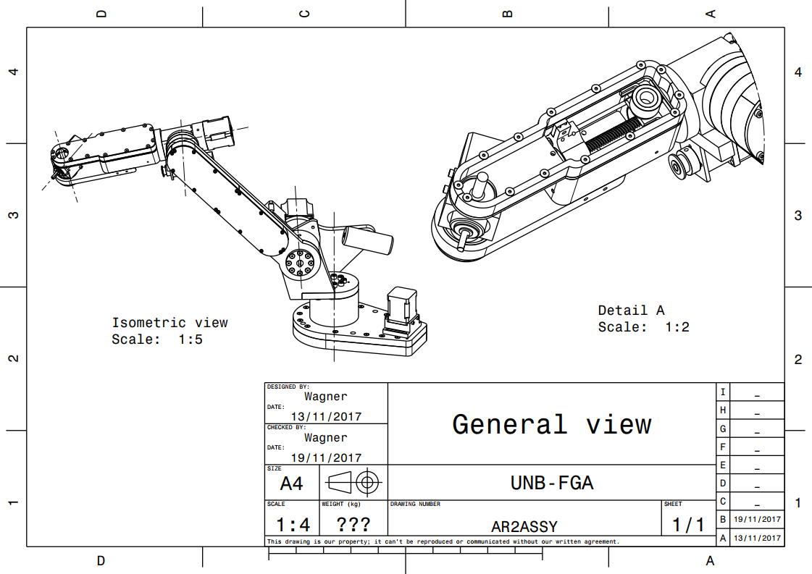   
Figura 1: Desenho Braço mecânico para uso na área biomédica. Fonte: BATALHA, Wagner Clemente Coelho, Projeto da disciplina Projeto Integrador 1 da Faculdade do Gama, FGA-UNB. Brasília, DF, Brasil, 2017.

O formato e a constituição do equipamento como é descrito na Figura 1 se deve aos requisitos citados anteriormente. Este modelo contará com 6 motores de passo em suas articulações e em sua base, o que fornece alto grau de precisão e facilidade em seus controles a distância. Os materiais escolhidos para o projeto foram escolhidos com foco em alcançar o menor peso possível ao final do projeto para maior facilidade de locomoção de suas peças e transporte do braço. Em tópicos posteriores será explicado melhor sobre os materiais. O transdutor de 400g conseguirá ser carregado com firmeza peço braço graças a firmeza dos materiais. No trabalho em questão, este será o modelo de braço mecânico a ser construído, com as dimensões definidas de acordo com as necessidades do projeto na parte de Software e Eletrônica. Em conjunto com o grupo de alunos das Engenharias Eletrônica e de Software, o braço será aprimorado com o controle automático à distância, e a inserção desta tecnologia está por conta da análise e pesquisa prévia destes integrantes de projeto.   
 A modelagem em CAD do braço mecânico foi efetuado no software Catia V5R19, assim como a descrição das medidas e o desenho técnico das peças constituintes. Para a construção do protótipo, será também necessário o uso de uma impressora 3D que, pela facilidade de acesso e viabilidade econômica de materiais, irá proporcionar ao grupo de trabalho a possibilidade de verificar se o braço construído funcionará de maneira satisfatória.

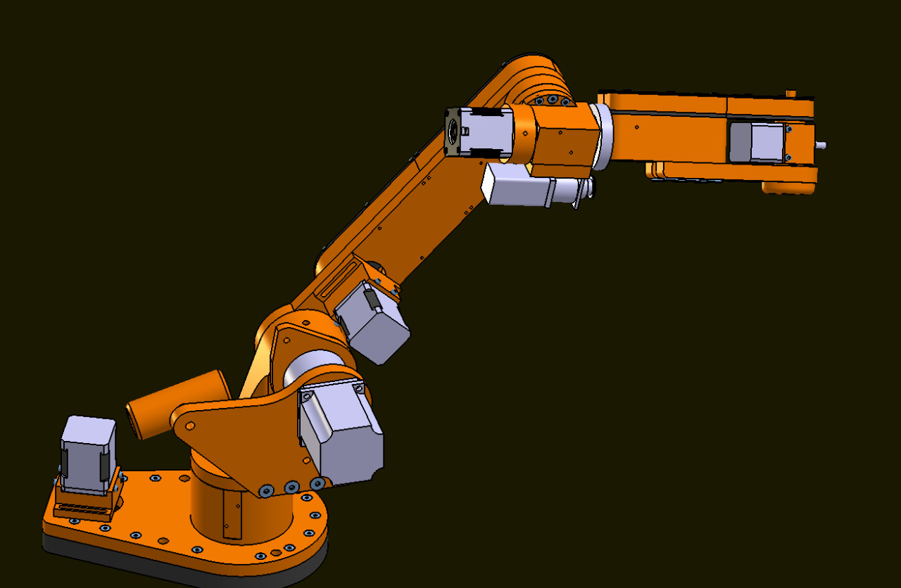

Figura 2: Desenho 3D do braço mecânico para uso na área biomédica. BATALHA, Wagner Clemente Coelho. Projeto da disciplina Projeto Integrador 1 da Faculdade do Gama, FGA-UNB. Brasília, DF, Brasil,2017.

**Pesquisa, análise e escolha de materiais** O projeto apresenta um requisito fundamental para a construção de um braço mecânico, os materiais. Para que se tenha uma otimização melhor do projeto final, é necessário um conhecimento dos materiais a serem utilizados para que eles sejam leves, compactos e perfeitamente transportáveis. O objetivo desta parte do projeto, é definir ou se aproximar ao máximo dos materiais a serem utilizados na construção do braço mecânico. Nesse contexto, após diversos materiais estudados, chegou-se à conclusão de que materiais de impressora 3D poderiam ser utilizados em várias partes do braço mecânico. Por ser um material barato, diminuiria imensamente os custos do projeto se comparado a outros materiais.   
 Os materiais observados para o projeto são o ABS (acrilonitrilabutadieno estireno) [2], PETG (Politereftalato de etileno glicol) [2] e o alumínio.   
 O primeiro, ABS, é um material termoplástico derivado do petróleo amplamente utilizado na indústria, um dos principais e mais antigos materiais que vem sido utilizados na impressão 3D. É rígido, bom, ótima resistência a impactos, possui uma leve flexibilidade quando comparada a outros materiais, permitido uma pequena deformação ou flexão da peça,dependendo da sua geometria, o que é bom para peças que necessitem de encaixes em sua montagem. Além de muito resistente a impactos, também é resistente a temperaturas altas.   
 O segundo, PETG, é um material termoplástico derivado do petróleo, porém reciclável assim como o PET, utilizados na indústria há vários anos para diversas finalidades, mas, recentemente, sendo usando na impressão 3D. Apresenta um aspecto transparente e brilhoso. Produz peças tão resistentes a impactos quanto ao ABS, mas com flexilidade e resistência ligeiramente superior a este. Resiste às altas temperaturas, mas não tanto como o ABS. O que o torna ideal para peças que precisem de transparência ou encaixes com maior flexibilidade, mantendo a alta resistência.  
  
Tabela 1. Comparação entre PETG e ABS

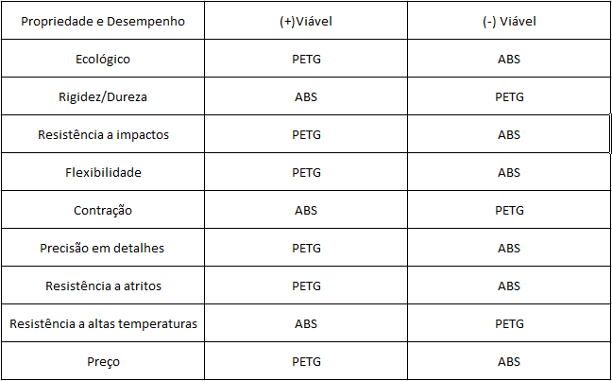  
  
 Analisando a tabela 1 é perceptível que o material termoplástico PETG é mais qualificado devido ao maior número de propriedades mais viáveis. Mas caso os critérios observados favoreçam o material ABS, nada o impede de ser selecionado para o projeto final do braço mecânico.

O terceiro material para analise, o alumínio, é um dos materiais mais utilizados no mundo para fins semelhantes. São inúmeras razões para escolha desse material, podendo ser citadas sua elevada resistência mecânica, sua aparência elegante para hospitais e centro de saúdes, seu valor baixo em comparação a outros metais no mercado, sua leveza e maleabilidade, longa durabilidade, segurança (sendo um material à prova de fogo), durabilidade, alta resistência térmica e baixa necessidade de manutenção. Todas essas razões fazem do alumínio a principal e a mais provável escolha para a construção do braço mecânico.

Para maior organização dos materiais necessários para a construção do braço mecânico AR2, foi montado o Bill of Material (BOM) do projeto, contendo quantidade necessária e a fonte de cada peça.

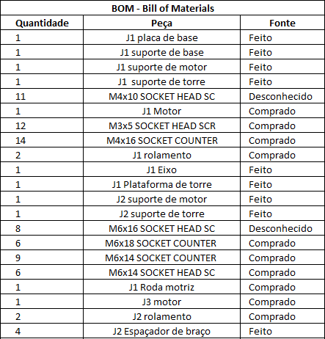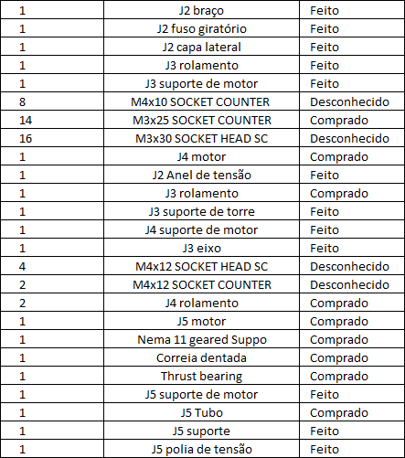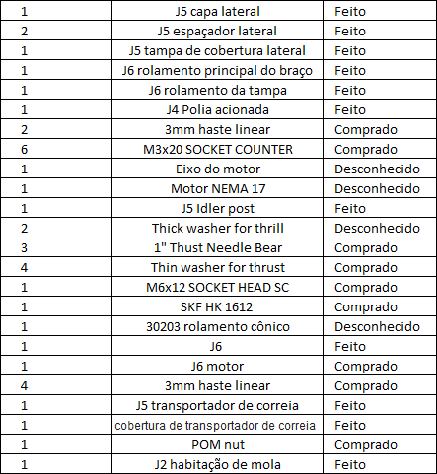

Figura 3: Bill of Material do braço mecânico. BATALHA, Wagner Clemente Coelho. Projeto da disciplina Projeto Integrador 1 da Faculdade do Gama, FGA-UNB. Brasília, DF, Brasil,2017.

**Conclusão** A construção de um braço mecânico para atender ao Projeto de Implementação de sistema de telemedicina para exames de ultrassom à distância foi dividida em dois subgrupos de trabalho. O primeiro teve que se comprometer na realização de um protótipo em CAD reunindo as informações essenciais do projeto. Nesse caso, a aplicação dos conceitos desenvolvidos em Desenho Mecânico Assistido por Computador, bem como o conhecimento em Materiais de Construção para Engenharia foram fundamentais para que fosse possível implementar o protótipo. O segundo subgrupo, por sua vez, ficou por conta da análise, pesquisa e escolha dos materiais que iriam constituir o braço mecânico como um todo. Ambas as divisões de trabalho possibilitaram aos integrantes de projeto a aplicação de seus conceitos teóricos desenvolvidos em sala e a capacidade de desenvolver, na prática, um protótipo inovador e funcional para uma aplicação na área biomédica. O projeto ainda foi de fundamental importância para a compreensão do propósito da Engenharia em melhorar a qualidade de vida de muitas pessoas.   
  
**Referências bibliográficas**  
[1] NUNES, LUIS F. DE OLIVEIRA MELLO,*Projeto e fabricação de um braço mecânico para ultrassom médico*,Projeto de graduação, UFRJ/ESCOLA POLITÉCNICA, Rio de Janeiro, RJ, Brasil, 2015. [2] Conheça os diferentes tipos de materiais para impressão 3D FDM. 1 Dez. 2015. IMPRESSAO3DFACIL. Disponível em: <<http://www.impressao3dfacil.com.br/conheca-os-diferentes-tipos-de-materiais-para-impressao-3d-fdm/>>. Acesso em: 16 Set. 2017.

[3]Richard S. Dargan. TeleroboticUltrasound MayRevolutionizeTelemedicine. http://www.rsna.org/News.aspx?id=17929/, 2015. [Online; acessado em 13 de setembro de 2017].

[4] Kim Mathiassen, J.EngerFjellin, KyrreGlette, Per Kristian Hol, andOle Jakob Elle. Na ultrasoundrobotic system usingthecomercial robot ur5. Frontiers in Roboticsand AI, 3:1, 2016.

[5] FrancoisPierrot, EtienneDombre, Eric Degoulange, L. Urbain, Pierre Caron, SylvieBoudet, J_eromeGariepy, and Jean-Louis Megnien. Hippocrate: A safe robotarmformedicalapplicationswith force feedback. Medical imageanalysis, 3(3):285{300, 1999.

[6] AR2 - 6 axis stepper motor robot and control software Set, 2017. GITHUB. Disponível em: <https://github.com/Chris-Annin/AR2>. Acesso em: 30 Nov. 2017.